發行人：徐基舜校長  發行者：桃園市立仁和國民中學  總編輯：學務主任陳佩祺  編 輯：吳誠昀  創刊日期：98/09/23  出刊日期：114/04月02日    四月主題 謙恭  (謙恭)  待人謙虛恭敬，與人和睦相處。  1 做人做事要隨時反省。 2 和氣待人，說好話、做好事。 3 重視他人，不嫉妒。 | ～銅管、木管五重奏全國賽中、榮獲(雙優等)～  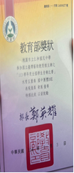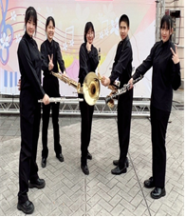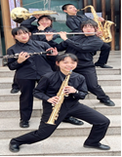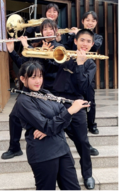  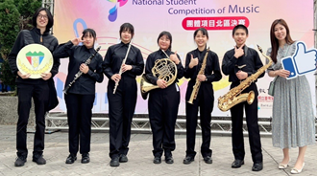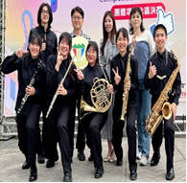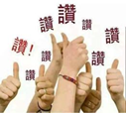  桃園市113學年度-英語讀者劇場、本校榮獲全市第一名  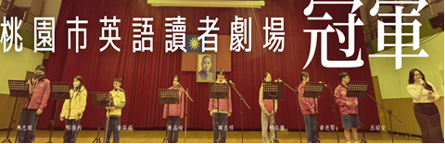  704-黃亮媐同學 805-林忠賦同學 806-韓志祥同學 815-呂紹安同學  815-黃奕宬同學 810-郭喬羚同學 811-林宗儀同學 811-陳品瑜同學  ~感謝白紋綺老師、賴禹竹老師、劉可柔老師指導~  ~英語領域大力協助~
  謙虛卑恭 君子風範
  《易經》上有一卦，名曰「謙」，是專門說「謙」的道理的：「天道虧盈而益謙，地道變盈而流謙，鬼神害盈而福謙，人道惡盈而好謙。謙，尊而光，卑而不可逾，君子之終也。」
  大意是說：天的道理，凡是驕傲自滿的，就要使他虧損；而謙虛的就讓他得到益處。地的道理，凡是驕傲自滿的，也要使他改變；而謙虛的要使他滋潤不枯。鬼神的道理，凡是驕傲自滿的，就要使他受害；謙虛的便使他享福。
  俗語說：「千萬不要誇口說我能勝過別人，其實別人勝我更多！」這實在是一點也沒錯啊！
  明代的理學家陳幾亭說過：「君子有兩種羞恥。一是誇耀自己的長處，二是掩飾自己的缺失和不能。自己有長處要保持謙虛，自己不會的就要努力學習充實。」
  他又說：「君子有二種惡劣的習性。一是嫉妒人之所能，二是彰揚人之所不能。」當別人做到時，應該像自己做到一樣替人家高興；當別人做不到時，要引以為鑑，以自己要做好的角度來著眼，捨去「我能，他不能」的高傲心態。
  明代另一位理學家王陽明訓示兒子正憲說：「現在人的病痛，大多是因為傲。千罪百惡，都是從傲上來的。傲則自視甚高，自以為是，不肯屈就於人。你們為學，先要除此病根，這樣才能有進步。傲字，反之則為謙，『謙』字便是對症之藥。不但是外貌謙遜，真誠發自內心的恭敬，撙節退讓，常見自己的不足，真正能虛心接受別人。」
  所謂「人無完人」，我們每個人都有缺點，如果總是盯著、看重別人的缺點，且到處張揚，就會給別人造成傷害，同時自己還會失德，這可不是君子待人處世之道。
  謙恭有禮，是最基本待人處事原則，「禮多人不怪 禮多人人愛」。
  一個態度總是謙恭有禮的人，人見人愛；若是個態度高傲自豪的人，只會人見人厭，使的身邊的人漸漸遠離。謙恭有禮有好無壞。
  養成我們有禮貌的觀念，看到人會先問聲好，那麼別人對你的第一印象也會特別好，人際關係也會越來越好。以上都是禮的部分，而謙恭就是謙虛恭敬，秉著謙虛態度不自傲，對人恭敬有禮貌，不僅是強調禮貌，還要發自內心，謙誠不虛偽。
  在老師的灌輸下，也一直養成看到人會先問聲好的良好習慣。
  除了在國中青春期叛逆階段會對父母沒大沒小禮貌，那時還小，處於叛逆階段免不了這樣，而現在上了大學，也已經是個成年的大人，更加懂事了，對待家人長輩的態度更加謙恭有禮，因為謙恭有禮是別人為你打分數的基準點，待人越有禮貌分數越高，個人形象好人緣好，好處數不盡，謙恭有禮也能化解怒氣，化解不悅時的僵局，緩和氣氛，一切好談，因此，謙恭有禮是最好的處事態度。
(全國學生音樂比賽-行進管樂、室內合奏榮獲優等)114.03.01  活動櫥窗  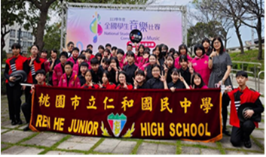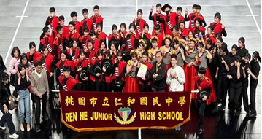  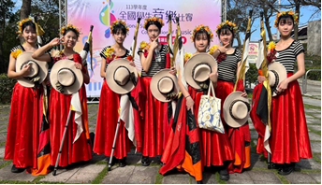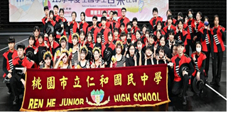  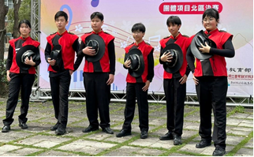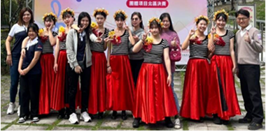  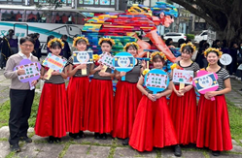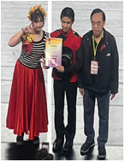  在成長蛻變過程中最重要的人之一，是指引大家前往正確道路的明燈，但表達感謝 之意可不能只有今天喔！希望各位同學能把每天都當成是教師節，認真的完成學生應盡的本分，讓老師們的辛苦沒有白費，讓老師們天天開心喔！    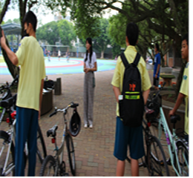    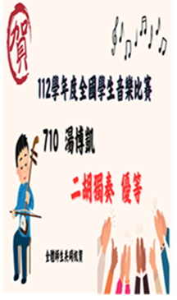  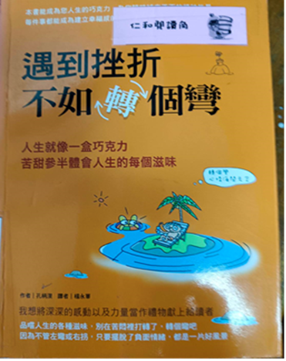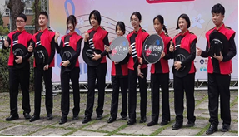  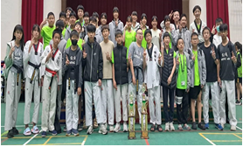  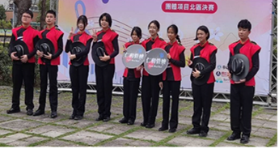 | 感謝呂蓓榮老師熱情推薦  文藝青年-好書共讀  品嚐人生的各種滋味。  對水手生涯充滿想像的青年魯賓遜，不顧父親母親的勸阻，展開了冒險生涯。在他的航海生涯中，多次的逢凶化吉，後來雖然穩定過了幾年的安定生活，然而冒險的血脈，再度激起他航海的慾望，不過這次等待他的卻是流浪荒島28年的悲慘命運……。  透過設計好的學習單，讓孩子輕鬆理解《魯賓遜漂流記》這本文學名著，並除了對文本有進一步的理解外，還有閱讀理解能力及寫作技巧的練習，是孩子進入閱讀與寫作世界的好幫手！  轉個彎，正面的能量就會因心境的轉變隨之而來！  成長，就是帶著喜悅的心 生活與感受。  本書能成為您人生的巧克力，為您隨時補充正面的精神能量、每件事都能成為建立幸福感的心靈甜品。  人生是一種體驗，幸福與否由自己的內心來決定。  作者簡介  丹尼爾．狄福（一六六○ ~ 一七三一年）  是英國著名作家，年輕時喜好冒險；曾做過皇家高級顧問，也曾三度飽嚐牢獄之苦。  幾經人生波折浮沉，在年近60之際著手撰寫「魯賓遜漂流記」，此書獲得空前迴響，成為英國小說的開山始祖，之後更博得了「英國及歐洲小說之父」的榮稱。  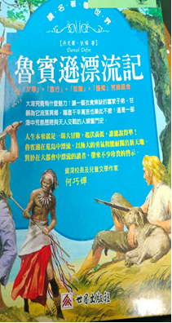  掌握機會、扭轉命運！  ---摘自博客來網站書籍內容介紹---  ~同學們可以在圖書館或閱讀角找到完整的書籍閱讀唷 ~

